МБДОУ «Потьминский детский сад»

ДОКЛАД

«Проблемы здоровья и развитие физкультурно-оздоровительной работы в детском саду».
(для родителей)

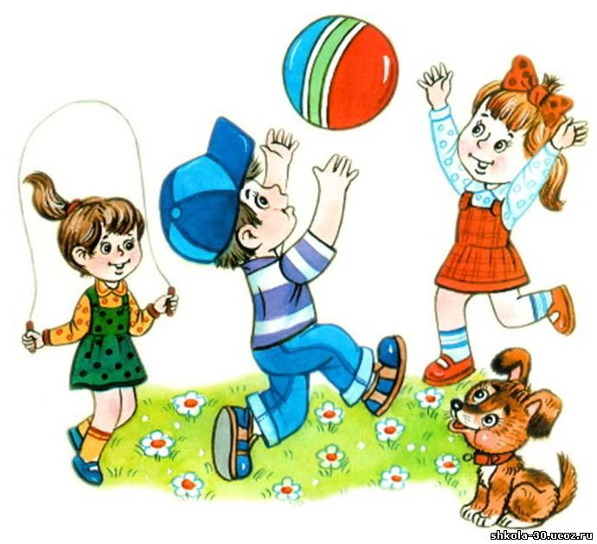

Воспитатель: Козлова В.В.

2016 г.
Здоровье самых маленьких граждан России является чрезвычайно актуальной темой, которую по праву называют общечеловеческой, глобальной, планетарной. От состояния здоровья человека зависят качества и продолжительность его жизни. Здоровье определяет благополучие государства, его духовное и экономическое развитие, уровень всех сфер человеческого бытия.
Формирование жизнеспособного подрастающего поколения – одна из главных стратегических задач развития страны. Сегодня стратегическое направление государственной политики в области поддержки и сохранения здоровья детей регламентируется и обеспечивается рядом нормативно-правовых документов. Это Законы Российской Федерации «Об образовании», «О санитарно-эпидемиологическом благополучии населения»; Указы Президента России «О неотложных мерах по обеспечению здоровья населения в Российской Федерации», «Об утверждении основных направлений государственной социальной политики по улучшению положения детей в Российской Федерации». Это и «Конвенция о правах ребенка», и будущий федеральный закон «О дошкольном образовании», проект которого в настоящее время разрабатывается.
Показатели заболеваемости дошкольников продолжают из года в год ухудшаться как в целом, так и по основным классам болезней. Об этом достаточно красноречиво свидетельствуют выступления и сообщения представителей системы здравоохранения. Это обусловлено многими факторами. Помимо неблагополучных климатических условий на здоровье детей отрицательно влияют ухудшение экологической обстановки, электронно-лучевое, «металло-звуковое» облучение детей (компьютерные игры, длительное пребывание перед телевизором, просмотр видеофильмов, постоянно звучащая рок-музыка), а также социальная напряженность в обществе и интенсификация процесса обучения.
Анализируя состояние здоровья детского населения, академик РАМН Ю.Е.Вельтищев выделил восемь основных тенденций:
1. Ухудшение состояния здоровья женщин, нарастание различных противоречий в семье.
2. Отсутствие положительных сдвигов в снижении недонашиваемости, рождение детей с низкой массой тела.
3. Высокая частота рождения детей с травмами и патологиями центральной нервной системы. Частота глубокой умственной отсталости среднетяжелых и легких форм.
4. Абсолютное повышение частоты врожденных и наследственных болезней в ряде регионов. Врожденные пороки в структуре ранней и младенческой смертности вышли на первое место.
5. Прогрессирующий рост хронических форм, патологий у детей.
6. Повышение частоты вирусных и паразитарных заболеваний, в том числе контролируемых инфекций – полиомиелита, коклюша, кори, туберкулеза и других. Это связано с существенным снижением числа детей, вакцинированных против детских инфекций. Немаловажную негативную роль здесь сыграла популярная пресса, побудившая многих родителей отказаться от вакцинации детей. Кроме того, в отличие от развитых стран мира, у нас чрезмерно расширен перечень противопоказаний для вакцинации.
7. Рост болезней аллергической природы.
8. Повышение общего числа детей-инвалидов.
Со всей очевидностью следует подчеркнуть весьма печальный факт – неконтролируемый рост хронической патологии играет ведущую роль в ослаблении организма подрастающего поколения и в геометрической прогрессии может угрожать здоровью последующих поколений: у больных родителей будут постоянно рождаться больные дети.
В этом контексте становится ясно, что сохранение и укрепление состояния здоровья подрастающего поколения превращается в первоочередную социальную проблему.
Деятельность дошкольных учреждений должна быть направлена на то, чтобы проводить целенаправленную системную работу по физическому воспитанию детей, которая включает в себя не только традиционные, но и нетрадиционные формы, реализацию специальных, в том числе авторских программ физического воспитания, оздоровления детей; организацию кружковой работы, разнообразные формы закаливания детского организма, работу с родителями.
Работа с родителями «Семейная педагогика», особенно для детей второго года жизни, дошкольное учреждение может организовать без особенных финансовых и методических сложностей, и эта работа, безусловно, может внести в оздоровление дошкольников значительный вклад. Консультации для родителей по вопросам физического и психического развития детей, методике организации двигательной деятельности, проведению закаливания и основам массажа, открытые дни для родителей с просмотром и проведением разнообразных занятий в физкультурном зале, на площадке; закаливающих процедур и т.д.
Здоровье ребенка-дошкольника во многом зависит от правильной организации в дошкольных учреждениях оздоровительной и воспитательной работы по охране и укреплению физического и психического здоровья детей, формированию здорового образа жизни как взрослого, так и ребенка, от уровня подготовки взрослого, который должен быть для ребенка носителем здорового образа жизни, а также от того, какими принципами руководствуется педагогический коллектив дошкольного образовательного учреждения.
Один из принципов оздоровительно-развивающей работы с детьми – это развитие творческого воображения – главного психологического завоевания дошкольного возраста. Связь между состоянием здоровья и уровнем физического развития в принципе не может быть прямой и однозначной, она всегда носит опосредованный характер и опосредует эту связь развивающаяся психика ребенка, ядром которой служит воображение.
Так, имитируя позу «кошечки», ребенок естественно «преображается». Не надо объяснять ему, как расслабить те или иные мышцы, его образная память воспроизводит яркие «кошачьи» черты. Они преломляются сквозь призму детского воображения, и вот уже ребенок пластично выгибает спину, урчит, ползает на коленках. В этот момент «включаются» все биоактивные точки и зоны, расположенные на коленках, локтях и пальцах. В позе «кошечки» ребенок чувствует себя комфортно и непринужденно – именно в такой позе он находился в материнской утробе. Недаром любой человек, испытывая боль, напряжение, тяжесть и т.д. на какое-то время «сжимается в комочек», что способствует оптимальному «проходу» и распределению энергетических потоков внутри тела.
Другой пример. В процессе игровой психогимнастики, когда дети вызывают у себя различные ощущения типа «холод-тепло», они при посредстве собственного воображения овладевают навыками произвольной терморегуляции организма. Например, воспитатель, указывая на недомогающего ребенка, обращается к детям: «Ребята, а где горчишнички? Давайте поможем человеку!». Дети, желающие помочь заболевшему товарищу, прикладывают свои ладошки к больным местам. И эти живые «горчичнички» начинают «прогревать» намного эффективнее, чем настоящие, - проявляется эффект эмоциональной отдачи. Может показаться удивительным, но наблюдения (достаточно длительные) свидетельствуют о том, что дети при этом не заражаются и не заболеют. Энергия позитивного и сильного эмоционального порыва создают своеобразный «иммунитет».
Второй принцип оздоровительно-развивающей работы – это формирование осмысленной моторики. Знакомая картина: педагогу на физкультурных занятиях приходится буквально «выкручивать руки» ребенку, дабы сформировать у него тот или иной навык. А навык никак не прививается! И это закономерно, так как движение может стать произвольным, управляемым только в том случае, если оно будет ощущаемым и осмысленным. Вот пример: взрослый постоянно подчеркивает, что сидеть прямо – значит сидеть красиво, но почему это так, для детей остается далеко не очевидным, если не сказать – бессмысленным. Этот способ формирования здоровой осанки нередко приводит к тому, что она, не успев закрепиться, перерастает в патологическую.
Постановку осанки у ребенка должно претворять формирование ориентировки на позу и выразительную характеристику положения тала в пространстве. Поэтому создание условий для освоения позы выступает необходимым моментом в воспитании здоровой осанки. Это может быть сделано с помощью специальных игровых упражнений: «стоп-кадр» (имитация фотографических изображений: «лошадка перед прыжком», «тяжелоатлет в рывке»), имитация и самостоятельное придумывание контрастных поз – «перевертышей» («собака на заборе», «пассажир в чемодане», «стояние на потолке») и др.
Осмысленная моторика лежит в основе навыков рационального дыхания, значит надо научить детей правильно дышать.
Третий принцип – формирование у детей способности к содействию и сопереживанию. Один из примеров этой формы работы – ситуация с «живыми горчичниками».
Формами организации оздоровительной работы являются: физкультурные занятия, самостоятельная деятельность детей, подвижные игры, утренняя гимнастика (традиционная и нетрадиционная – дыхательная, звуковая), двигательно-оздоровительные моменты («физкульт-минутки»), физические упражнения после дневного сна, физкультурные прогулки (в парк, в лес, на стадион), физкультурные досуги, спортивные праздники, Дни здоровья, индивидуальная работа, проведение подвижных игр и игр в самостоятельной двигательной деятельности детей, а так же работа с родителями.
Пребывание детей на свежем воздухе имеет большое значение для физического развития. Прогулка является наиболее доступным средством закаливания детского организма. На прогулке дети играют, много двигаются. Движения усиливают обмен веществ, кровообращение, улучшают аппетит. Дети учатся преодолевать различные препятствия, становятся более подвижными, ловкими, сильными, выносливыми.
Систематические занятия и подвижные игры оказывают благоприятное воздействие на общее развитие детей. У малышей, с которыми регулярно проводят упражнения, рост, масса, окружность грудной клетки и другие показатели, как правило, выше, чем у ровесников, не занимающихся физкультурой.
Осуществляя физическое воспитание, надо с особой бережностью относится к центральной нервной системе ребенка. Жизнь ребенка полностью зависит от взрослых, которые заботятся об охране и укреплении его здоровья, полноценном физическом развитии.
Учиться управлять своим здоровьем надо с момента рождения, а успех этой учебы на начальном этапе зависит от знаний, умений родителей, воспитателей и учителей. Растить здорового и полноценного человека – основная цель, к которой должны стремиться все.

